#### ВЫСОКОЧУВСТВИТЕЛЬНЫЙ НАНОТЕХНОЛОГИЧНЫЙ МЕТОД ОПРЕДЕЛЕНИЯ НЕРАСТВОРИМЫХ В ВОДЕ ЭКОТОКСИКАНТОВ

Кукоба Е.А., Рожицкий Н.Н.

Харьковский национальный университет радиоэлектроники

61166, Харьков, пр. Ленина, лаборатория "Аналитическая оптохемотроника",

E-mail: [rzh@kture.kharkov.ua](mailto:rzh@kture.kharkov.ua)

The paper is devoted to the problem of water insoluble ecotoxicant detection in aqueous medium using electrochemiluminescent method. The increase of detection sensitivity was reached using polyacenes immobilization on the sensor electrode surface by means of Langmuir-Blodgett technique. Advantages of proposed method were demonstrated on example of polyacenes detection.

**Введение**

Электрохемилюминесцентный (ЭХЛ) метод определения органических соединений, объединивший в себе достоинства люминесцентного и электрохимического методов, является одним из самых чувствительных [1]. Для уменьшения количества определяемого вещества (объёма пробы) от объёмных ЭХЛ-ячеек перешли к тонкослойным ячейкам, в которых расстояние между рабочим и вспомогательным электродами составляет сотни и даже десятки микрометров. Однако такое техническое решение сделало невозможным использование режима потенциостатирования рабочего электрода, требующего размещения между двумя электродами – рабочим и вспомогательным - третьего электрода сравнения, миниатюризация которого оказалась крайне сложной задачей. Использование тонкослойного ЭХЛ-сенсора в двухэлектродном варианте резко снизило точность управления потенциалом рабочего электрода и, как следствие, избирательность определения. Другим существенным недостатком традиционного подхода является применение апротонных растворителей вместо доступной дистиллированной воды, в которой далеко не все определяемые соединения растворимы.

Использование технологии Ленгмюра-Блоджетт (ЛБ) позволяет усовершенствовать ЭХЛ метод за счет перевода определяемых веществ из анализируемого объёма в ЛБ монослои на поверхности электрода-сенсора и проведения анализа исключительно в водной фазе [2]. Предлагаемая методика наиболее эффективно может быть использована для определения нерастворимых в воде экотоксикантов, которые достаточно легко могут быть экстрагированы из воды органическими растворителями. Такими экотоксикантами являются полиацены, большинство из которых обладают ярко выраженными канцерогенными и мутагенными свойствами. Полиацены образуются в процессе сжигания различных видов топлив (автомобили, коксохимическое производство и т.д.). Самым известным полиаценом является 3,4-бензпирен – сильнейший канцероген, относящийся к веществам 1-го класса опасности (ПДК=0,001мкг/м3). Таким образом, определение содержания полиаценов в окружающей среде, в первую очередь в природных водах, является очень актуальной задачей. Полиацены обладают люминесцентными свойствами, но их определение традиционными аналитическими методами затрудняет то обстоятельство, что они не растворяются в воде, а пребывают в ней в виде наноразмерных частиц.

Разработанная методика предполагает экстрагирование полиаценов из водной пробы несмешивающимся с водой летучим растворителем (например, хлороформом). Для уменьшения количества растворителя может быть использована технология ультразвукового эмульгирования. В полученный экстракт добавляется необходимое количество амфифильного вещества, способного создавать ЛБ-слои. Полученный раствор наносят на водную поверхность ЛБ-ванны и с помощью подвижного барьера формируют монослой, состоящий из упорядоченных молекул амфифильного вещества, между которыми зажаты молекулы полиаценов. При необходимом давлении сжатия полученный монослой переносят на поверхность электрода-сенсора, который помещается в качестве рабочего электрода в трехэлектродную ЭХЛ-ячейку. Ячейка заполняется водным раствором фонового электролита, в который добавлено необходимое количество сореагента (например, трипропиламина). К рабочему электроду прикладывается заданная потенциальная программа и измеряется интенсивность ЭХЛ определяемых полиаценов.

Реализация предлагаемого метода требует решения ряда технологических задач, основные из которых - выбор ленгмюрогенного амфифильного вещества для формирования ЛБ-слоя (материал матрицы), определение условий формирования упорядоченного (жидкокристаллического) ЛБ-монослоя и способа его переноса с поверхности субфазы на электрод-сенсор, определение оптимального количества ЛБ-монослоев на электроде-сенсоре, выбор сореагента и его оптимальной концентрации. Для определения оптимальных условий проведения предлагаемой аналитической процедуры были проведены исследования модельной системы, в которой использовались полиацены рубрен и 9,10-дифенилантрацен (ДФА).

**Сущность работы**

Для формирования монослоев на поверхности электродов-сенсоров использовалась ЛБ-ванна типа LT-102 производства фирмы «Microtestmachines Co». Поверхностная структура полученных монослоев контролировалась на наноуровне атомно-силовым микроскопом NT-206 той же фирмы. Аналитические исследования проводились при помощи ЭХЛ-анализатора ЭЛАН-3D методом циклической вольтамперометрии с одновременной регистрацией интенсивности ЭХЛ [3]. В этих измерениях скорость изменения потенциала рабочего электрода составляла 100мВ/с. Для измерения интенсивности люминесценции использовали фотоэлектронный умножитель с мультищелочным фотокатодом ФЭУ-140 при напряжении на катоде -1400В.

Технология ЛБ позволяет получить моно- и мультислойные высокоорганизованные пленки с контролируемой толщиной, ориентацией и высокой поверхностной плотностью люминесцентных центров. Однако полиацены, в частности рубрен и ДФА, не являются амфифильными и не способны самостоятельно образовывать однородные и стабильные ленгмюровские монослои на поверхности водной субфазы и, таким образом, ЛБ-пленки. Одним из подходов к решению такой проблемы есть создание ЛБ-пленок смешанных бинарных систем на основе термодинамически стабильных амфифильних мономерных или полимерных соединений с иммобилизованными в них молекулами полиаценов [4]. Главное требование к компонентам - способность образовывать фазово-однородную систему. С учетом последнего, в качестве ленгмюрогенных матриц в работе использованы известные ленгмюрогенные как мономерные, так и полимерные соединения - стеариновая кислота, октадециловий спирт, полиметилметакрилат (ПММА), полиамидокислота и смесь полиамидокислоты и октадецилового спирта. Для всех этих веществ были исследованы условия формирования и переноса монослоев на прозрачные токопроводящие подложки из смеси оксидов олова и индия (ITO), определены люминесцентные свойства полученных ЛБ-пленок и разработана технология создания упорядоченных молекулярных структур с инкорпорированными модельными полиаценами.

Исследования показали, что во все отобранные матрицы удавалось инкорпорировать до 50 мольных процентов модельных полиаценов без нарушения упорядоченности монослоев. Самые лучшие результаты были достигнуты при использовании матрицы из ПММА – при одинаковой поверхностной концентрации полиаценов в матрице и одинаковом количестве перенесенных на подкладку монослоев интенсивность люминесценции для ЛБ-пленок системы ПММА/рубрен приблизительно в 2,5 раза больше, чем для системы стеариновая кислота/рубрен, которая показала наихудшие результаты. Результаты люминесцентных исследований показали, что фактически в упорядоченную матрицу из ПММА удалось интеркалировать в 2,5 раза больше молекул модельных полиаценов, а их поверхностная концентрация составила (1÷2)∙1014 см-2 молекул. В дальнейшем все исследования проводились только для матриц из ПММА.

Анализ приведенного на рис. 1 атомно-силового изображения поверхности ITO-электрода, модифицированного ЛБ-слоями системы ПММА/рубрен, показывает, что полимерные молекулы ПММА свернуты в плоские глобулы размером около 100нм. Возможно, именно этим объясняется существенно большая по сравнению с другими исследованными матрицами поверхностная концентрация модельных полиаценов. Вероятно, молекулы рубрена инкорпорированы между спиральными кольцами вертикально ориентированных амфифильных мономерных звеньев ПММА.

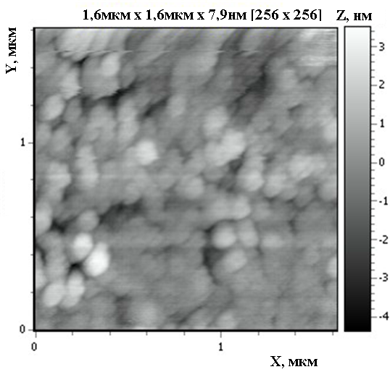

Рис. 1. Атомно-силовое изображение поверхности ITO электрода, модифицированного ЛБ-слоями системы ПММА/рубрен

ЭХЛ-исследования ЛБ-монослоев на основе ПММА с включенными в них модельными полиаценами (рубрен, ДФА) продемонстрировали возможность включения до (1÷2)∙1014 см-2 молекул полиаценов в матрицу из ПММА без нарушения ее упорядоченности. Такое предельное количество соответствует (1,7÷3,3)∙10-10 молей полиаценов в анализируемой пробе. Зависимости полученного для данного количества полиаценов аналитического сигнала от приложенного потенциала приведены на рис. 2. При таких условиях аналитический сигнал (фототок ЭХЛ) превышал шум в 16 тысяч раз, что позволяет использовать пробы с соответственно уменьшенным содержанием полиаценов.

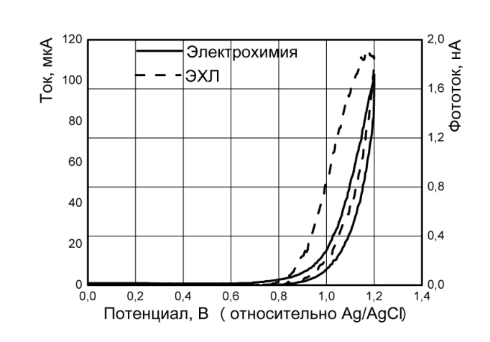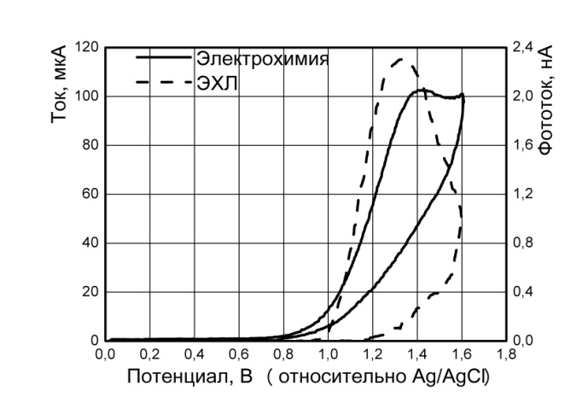

а) б)

Рис. 2. Анодные вольтамперограммы (ток) и соответствующая эмиссия ЭХЛ (фототок) ІТО электрода площадью 75мм2, модифицированного ЛБ-пленками ПММА с инкорпорированным рубреном (а) и ДФА (б) (растворитель - H2O; сореагент – 10мМ трипропиламин; фоновый электролит - 0,1М LiClO4)

Как показали исследования, максимальная интенсивность ЭХЛ достигается при количестве ЛБ-монослоев равном трем. Однако, с учетом того, что каждый дополнительный слой требует соответствующего увеличения количества полиаценов в пробе, максимальная чувствительность анализа достигается при одном ЛБ-монослое.

Для получения ЭХЛ в водных растворах, где электролиз проводится только в анодной области, в состав раствора необходимо вводить сореагент [2]. Наиболее часто в качестве сореагента используют трипропиламин. Максимальный аналитический сигнал достигается при концентрации трипропиламина равной 10мМ.

**Выводы**

Полученные на модельных системах экспериментальные результаты подтверждают значительное увеличение чувствительности электрохемилюминесцентного определения полиаценов за счет использования предложенной микросенсорной технологии. Исследованная технология может быть использована в высокочувствительных ЭХЛ-сенсорах, позволяющих определять полиацены при их содержании в анализируемой пробе в интервале 10-10- 10-13 молей. Проведенные на модельных системах исследования позволили найти оптимальные условия определения полиаценов: материал прозрачного электрода-сенсора – ITO с удельным сопротивлением не более 30 Ом/см2; материал ЛБ-матрицы – ПММА; количество ЛБ-монослоев – 1; поверхностное давление при нанесении монослоев - 14÷16 мН/м; сореагент – 10мМ трипропиламин.

Данная работа выполнена по программе международного проекта 5067 Украинского научно-технологического центра, руководитель – проф. Рожицкий Н.Н.



Рис. 3 – Зависимость интенсивности ЕХЛ (фототок) разработанного сенсора от поверхностной концентрации модельного полиацена. Поверхностная структура – 1 слой ПММА/рубрен; активная площадь рабочего электрода 0,75см2; растворитель – вода; фоновый электролит - 0,1M NaClO4; сореагент – 10мМ трипропиламин.

**Список литературы:**

1. Рожицкий, Н.Н. Электрохимическая люминесценция [Текст] : монография / Н. Н. Рожицкий, А. И. Бых, М. А. Красноголовец. — Х. : ХТУРЭ, 2000. — 320 с. — ISBN 5-7763-2728-8.

2. Zholudov, Y. Aqueous electrochemiluminescence of polycyclic aromatic hydrocarbons immobilized into Langmuir-Blodgett film at the electrode [Текст] / Y. Zholudov, D. Snizhko, A. Kukoba, H. Bilash, M. Rozhitskii // Electrochimica Acta. — 2008. — Vol. 54, Iss. 2, — Р. 360—363.

3. Жолудов, Ю.Т. Електрохемілюмінесцентний аналізатор ЕЛАН-3d для біомедичних досліджень [Текст] / Ю. Т. Жолудов, Д. В. Сніжко, А. В. Кукоба, О. М. Білаш, М. М. Рожицький // Радіотехніка: Всеукр. міжвід. наук.-техн. зб. — 2009. — Вип. 158. — С. 180—186.

4. Водолажский, К. Б. Фазовые состояния бинарных монослоев полиметилметакрилат / низкомолекулярный органический люминофор [Текст] / К. Б. Водолажский, Н. И. Воронкина, А. В. Толмачев // Журнал Физической Химии. — 2002. — Т. 76, №11. — С. 1970—1974.